Встреча Михаила Мишустина с представителями промышленности Алтайского края
2 марта 2021 13:00 Барнаул, Алтайский край

Встреча прошла на территории Алтайского завода прецизионных изделий в Барнауле.
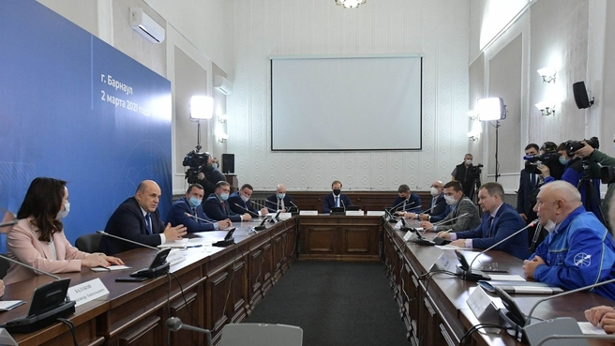

Из стенограммы совещания.

М. Мишустин: Добрый день, дорогие друзья! Рад вас всех приветствовать. Только что мы с Виктором Адольфовичем (Германом) осмотрели завод и новые элементы современного производства на этом предприятии. Оно оснащено разным оборудованием, в основном современным, выпускает продукцию, которая востребована, в частности, в автопроме. И что мне особенно приятно – выпускает также продукцию собственного станкостроения. Такой подход можно только приветствовать. Он помогает повышать конкурентоспособность.
И конечно, подобные точки роста в регионах Правительство стремится всячески поддерживать. Особенно те, дальнейшее развитие которых способно подтянуть также и смежников к такой коллаборации. Не случайно в конце прошлого года ваше предприятие стало победителем сразу в двух конкурсах по федеральным субсидиям на освоение новых технологий – на сумму около 200 млн рублей. Правда, Виктор Адольфович сказал, что этого недостаточно. Согласен. Эти средства позволят снизить затраты на проведение научно-исследовательских и опытно-конструкторских работ.
Развитию промышленного потенциала страны Правительство уделяет особое внимание. Во время поездок по регионам мы обязательно смотрим, что происходит на конкретных производствах. Это важно, чтобы оценить эффект, который дают различные меры государственной поддержки и различные государственные программы. Мы также стараемся обсудить с предпринимателями, какие дополнительные решения необходимы, в первую очередь с точки зрения развития ситуации с занятостью. Сегодня у нас будет такая возможность. Мы это обсудим.
Уверен, что у Алтайского края хороший потенциал. Несмотря на все сложные моменты, которые были связаны, в том числе с коронавирусной инфекцией, объём промышленного производства вам удалось сохранить на уровне предыдущего года, а уже в январе – достаточно существенно нарастить (плюс 5,3%). Значительный вклад здесь внесли как раз обрабатывающие производства. Кроме того, увеличился оборот розничной торговли, который мы зафиксировали.
Пока ваш край входит в число 10 субъектов Российской Федерации с достаточно сложной социально-экономической обстановкой. Для исправления ситуации Правительство разработало специальную индивидуальную программу в размере 1 млрд рублей. До 2024 года вы также будете продолжать получение этих средств. Ежегодное финансирование, ещё раз скажу, в размере 1 млрд рублей.
Также мы существенно увеличили объём федеральной поддержки местных предприятий. В прошлом году по различным федеральным программам они получили субсидий на общую сумму около 485 млн рублей. Это примерно на две трети больше, чем за предыдущий год, – примерно около 300 млн рублей было. Также финансирование идёт по линии Фонда развития промышленности. В прошлом году на производство антисептиков было выделено 360 млн рублей.
Хотелось бы сегодня с вами обсудить, какие проблемы сдерживают расширение промышленного потенциала вашего региона, услышать идеи и предложения по тем мерам, которые были бы хороши для укрепления и развития экономики Алтайского края. Давайте начнём наш разговор. Пожалуйста, Станислав Александрович, вам слово.

С.Кедик: Позвольте затронуть одно новое направление для нашего края, это производство кожи. Данный проект был реализован с использованием современных мер поддержки как на краевом уровне, так и на федеральном. Я думаю, что более подробно об этом проекте и о вопросах расскажет Сурин Игорь Николаевич, председатель совета директоров группы компаний «Русская кожа».

И.Сурин (председатель совета директоров группы компаний «Русская кожа»): В октябре 2019 года в городе Заринске на территории ТОСЭР состоялось торжественное открытие нашего нового кожевенного завода. Он играет важную роль в развитии экономики региона и за его пределами. Благодаря алтайскому заводу мы планируем не только увеличить объём выпуска продукции, но и повысить конкурентоспособность нашей отечественной продукции на рынках Юго-Восточной Азии. При строительстве завода были применены самые современные и передовые технологии и самое современное оборудование. Помимо создания новых рабочих мест регион получил стимул к комплексному развитию сельскохозяйственной и лёгкой промышленности. Реализация данного проекта стала возможной благодаря поддержке государства. По линии Министерства промышленности Российской Федерации мы получили субсидию по программе льготного лизинга, а также поддержку от Фонда развития моногородов. Я считаю, что программа льготного лизинга является одной из самых эффективных и востребованных программ для инновационного развития производств, и хотелось бы её сохранить на ближайшие годы. И у меня вопрос: предусмотрено ли в федеральном бюджете сохранение финансирования данной программы?

М.Мишустин: Действительно данный механизм показал свою эффективность и очень хорошо востребован предприятиями лёгкой промышленности. То, что касается средств федерального бюджета, – да, свыше 700 миллионов предусмотрено. В прошлом году мы вообще увеличили не только размер самой субсидии, но и проценты. То есть у нас фактически с 30 до 50% от стоимости приобретаемого оборудования. И на сегодняшний день, как я уже сказал, 700 миллионов ежегодно предусмотрено на трёхлетку. То есть это 2,1 млрд рублей. Денис Валентинович, если недостаточно будет средств, посмотрите, пожалуйста, на предложения об увеличении.

Сообщение в СМИ по итогам встречи:
Премьер-министр России Михаил Мишустин поручил главе Минпромторга Денису Мантурову рассмотреть предложение об увеличении средств на программу льготного лизинга для легкой промышленности. Об этом глава кабмина заявил в ходе встречи с представителями промышленности Алтайского края во вторник 2 марта.
Мишустин считает, что программа льготного лизинга доказала свою востребованность и эффективность. На нее есть большой спрос у предприятий легкой промышленности.
Из федерального бюджета на программу льготного лизинга уже предусмотрено более 700 млн. рублей.
В предыдущем году были увеличены не только размер субсидии, но и проценты с 30% до 50% от стоимости покупаемого оборудования. Сейчас на действующую трехлетку ежегодно предусмотрено по 700 млн. рублей. То есть в общей сложности предусмотрено 2,1 млрд. рублей на три года, подвел итог глава правительства.

